

实践报告



 | 学 院: | 继续教育学院
 | 专 业:
 | 准考证号:
 | 姓 名:
 | 实践时间:
 | 实践单位:
20 年 月 日
南京农业大学继续教育学院制

《互联网软件应用与开发》

实践练习：综合网站实例开发
【实践目的】：熟练掌握综合网站开发所涉及到的各种常见标记、布局划分方法和网页链接方式；
【实践要求】：
（1）练习<html><head><p><hr><ul><ol><dl><a><img><marquee><embed><bgsound><table> <frameset>和CSS、JavaScript等标记和语言的综合应用，学会借助于表格和框架进行页面布局划分与利用超链接进行不同网页之间互连的方法，掌握进行综合型网站的设计和开发能力；
（2）要求掌握各种HTML标记的使用方法和页面布局划分的方法，锻炼综合网站设计和开发的能力；
【实验步骤】：
（1）建立图1所示网站文件夹结构，包括application、css、data、flash、html、image、javascript、music、webpage等文件夹和index.html文件。其中，application用于存放.swf播放器-000FlashPlayer6.exe；css用于存放webpage文件夹中“06-CSS样式表.html”页面所需的CSS外部样式表；data用于存放webpage文件夹中“05-超链接下载.html”页面所需的“HTML实验代码.rar”，flash用于存放webpage文件夹中“04-媒体播放.html”页面所需的flash文件，html用于“index.html”页面所需的网页文件，image用于存放所有页面所需的图片文件，javascript用于存放“01-班级网站导航栏.html”页面“退出登录”按钮所需的外部脚本文件，webpage用于存放html文件夹中“01-班级网站导航栏.html”页面所需的四个主页：“04-媒体播放.html”、“05-超链接下载.html”、“06-CSS样式表.html”、“07-班级公告.html”。
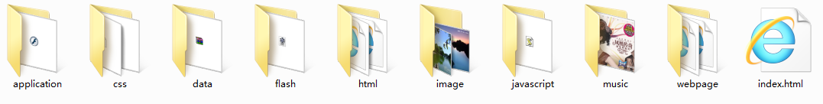
图1 网站文件夹结构
（2）设计并制作如图2、图3、图4所示网页。其中，利用定义列表与无序列表制作图2所示的网站导航树页面（命名为“01-班级网站导航条.html”，存放于html文件夹中），并创建好“班级公告”、“用户登录”、“在线视频”三个超链接。其中，当点击左下方“退出登录”按钮时，应能确认对话框（利用javascript的外部脚本文件调用方法，所需外部脚本程序文件为“javascript”文件夹里的externjs.js文件）。
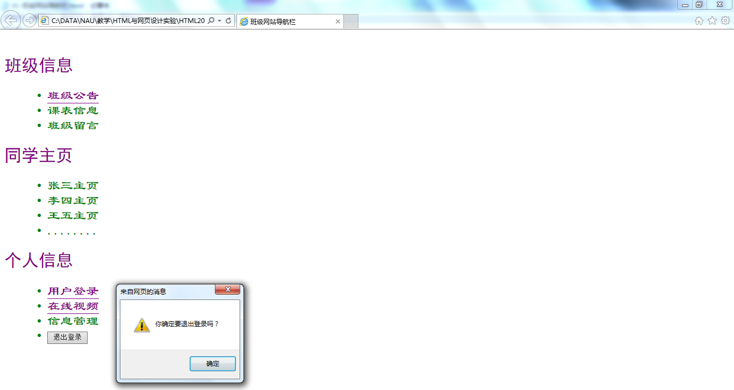
图2 网站导航树页面
HTML：
<!DOCTYPE html>
<html lang="en">
<head>
<meta charset="UTF-8" />
<meta name="viewport" content="width=device-width, initial-scale=1.0" />
<title>班级网站导航栏</title>
<link rel="stylesheet" href="../css/01.css" />
</head>
<body>
<h3>班级信息</h3>
<ul>
<li><span>班级公告</span></li>
<li><span>课表信息</span></li>
<li><span>班级留言</span></li>
</ul>
<h3>同学主页</h3>
<ul>
<li><span>张三主页</span></li>
<li><span>李四主页</span></li>
<li><span>王五主页</span></li>
<li><span>......</span></li>
</ul>
<h3>个人信息</h3>
<ul>
<li><span>用户登录</span></li>
<li><span>在线视频</span></li>
<li><span>信息管理</span></li>
<li>
<button id="btn">退出登录</button>
</li>
</ul>
</body>
<script src="../javascript/externjs.js"></script>
</html>

CSS：
h3 {
color: purple;
}

ul > li > span {
color: green;
transition: all 0.3s linear;
}

ul > li > span:hover {
color: purple;
text-decoration: underline;
}
Javascript：
window.onload = function () {
const btn = document.querySelector("#btn");
btn.addEventListener("click", () => {
alert("你确定要退出登录吗？");
});
};

（3）利用表单、输入框、下拉列表框、单选框、复选框、多行文本输入框、文件上传按钮等功能，制作图3所示的用户登录界面（命名为“02-用户登录.html”），制作图4所示的网站留言簿界面（命名为“03-网站留言簿.html”），并将两个网页存放于html文件夹中。
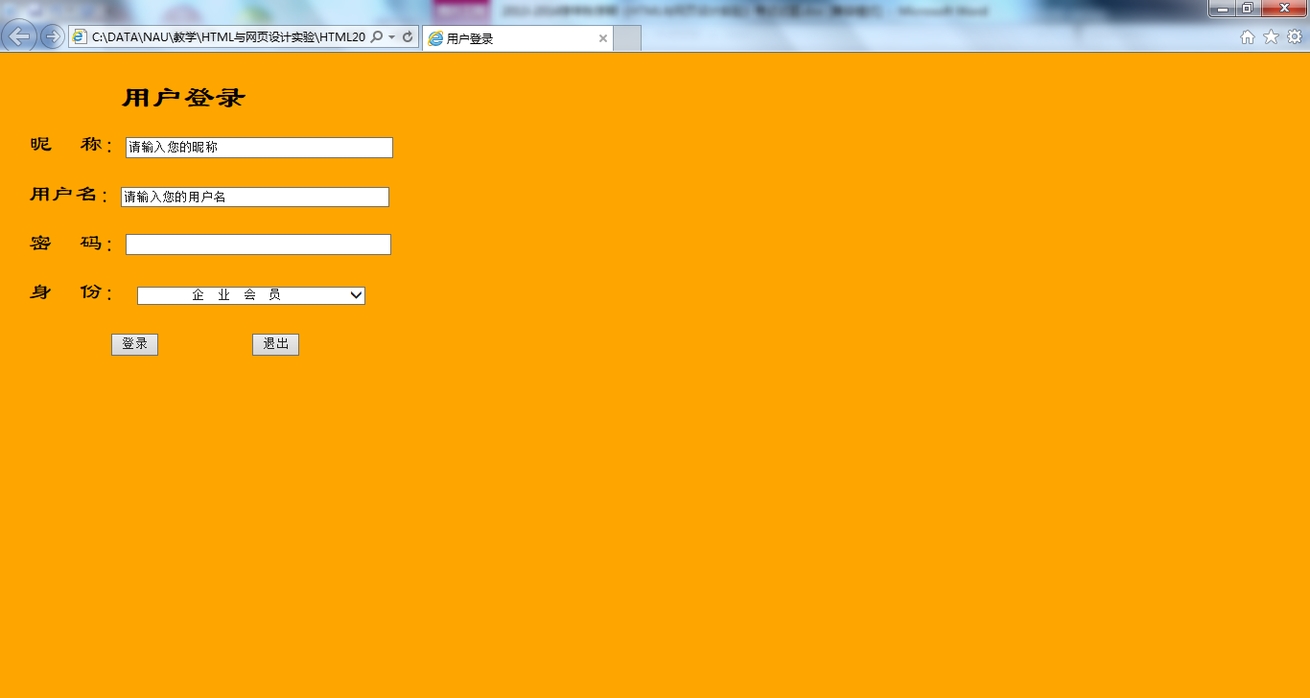
图3 用户登录界面
HTML：
<!DOCTYPE html>
<html lang="en">
<head>
<meta charset="UTF-8" />
<meta name="viewport" content="width=device-width, initial-scale=1.0" />
<title>用户登录</title>
<link rel="stylesheet" href="../css/02.css" />
</head>
<body>
<h2>用户登录</h2>
<label>
昵&nbsp;&nbsp;&nbsp;称：
<input type="text" placeholder="请输入您的昵称" />
</label>
<label>
用户名：
<input type="text" placeholder="请输入您的用户名" />
</label>
<label>
密&nbsp;&nbsp;&nbsp;码：
<input type="password" />
</label>
<label>
身&nbsp;&nbsp;&nbsp;份：
<select>
<option>企业会员</option>
<option>学生</option>
<option>老师</option>
<option>工人</option>
</select>
</label>
<div>
<button>登录</button>
<button>退出</button>
</div>
</body>
</html>

CSS：
body {
background: #ffa500;
}

label {
display: block;
margin: 20px 0;
}

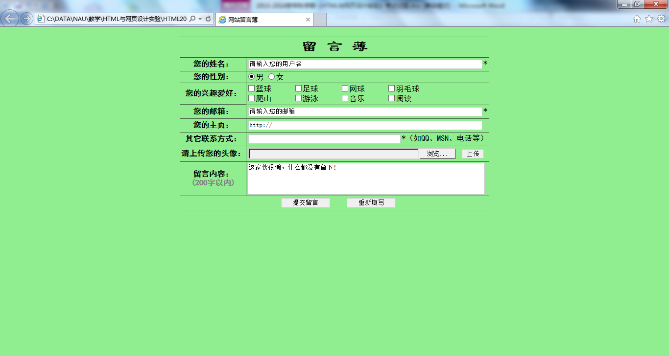
图4 网站留言簿界面
HTML：
<!DOCTYPE html>
<html lang="zh-CN">
<head>
<meta charset="UTF-8" />
<title>留言薄</title>
<link rel="stylesheet" href="../css/03.css" />
</head>
<body>
<h1>留言薄</h1>
<form action="#" method="post">
<table>
<tr>
<td>您的姓名：</td>
<td>
<input type="text" name="username" placeholder="请输入您的用户名" />
</td>
</tr>
<tr>
<td>您的性别：</td>
<td>
<input type="radio" id="male" name="gender" value="male" />
<label for="male">男</label>
<input type="radio" id="female" name="gender" value="female" />
<label for="female">女</label>
</td>
</tr>
<tr>
<td>您的兴趣爱好：</td>
<td>
<input
type="checkbox"
id="basketball"
name="hobbies"
value="basketball"
/>
<label for="basketball">篮球</label>
<input
type="checkbox"
id="football"
name="hobbies"
value="football"
/>
<label for="football">足球</label>
<input type="checkbox" id="tennis" name="hobbies" value="tennis" />
<label for="tennis">网球</label>
<input
type="checkbox"
id="badminton"
name="hobbies"
value="badminton"
/>
<label for="badminton">羽毛球</label>
<input
type="checkbox"
id="climbing"
name="hobbies"
value="climbing"
/>
<label for="climbing">爬山</label>
<input
type="checkbox"
id="swimming"
name="hobbies"
value="swimming"
/>
<label for="swimming">游泳</label>
<input type="checkbox" id="music" name="hobbies" value="music" />
<label for="music">音乐</label>
<input
type="checkbox"
id="reading"
name="hobbies"
value="reading"
/>
<label for="reading">阅读</label>
</td>
</tr>
<tr>
<td>您的邮箱：</td>
<td>
<input type="email" name="email" placeholder="请输入您的邮箱" />
</td>
</tr>
<tr>
<td>您的主页：</td>
<td><input type="url" name="homepage" placeholder="http://" /></td>
</tr>
<tr>
<td>其它联系方式：</td>
<td>
<input type="text" name="contact" placeholder="如QQ、MSN、电话等" />
</td>
</tr>
<tr>
<td>请上传您的头像：</td>
<td><input type="file" name="profile_picture" /></td>
</tr>
<tr>
<td>留言内容：</td>
<td>
<textarea
name="message"
rows="4"
maxlength="200"
placeholder="(200字以内)"
></textarea>
</td>
</tr>
<tr>
<td colspan="2" align="center">
<input type="submit" value="提交留言" />
<input type="reset" value="重新填写" />
</td>
</tr>
</table>
</form>
</body>
</html>
CSS：
body {
font-family: "Arial", sans-serif;
background-color: #90ee90;
margin: 0;
padding: 0;
}

h1 {
text-align: center;
color: #333333;
margin: 20px 0;
}
form {
width: 500px;
margin: 0 auto;
padding: 20px;
border-radius: 5px;
}
table {
width: 100%;
border-collapse: collapse;
}
table,
th,
th,
td {
border: 1px solid black;
padding: 10px;
text-align: left;
}
th {
color: #333333;
}

（4）设计并制作如图5、图6、图7所示网页。其中，利用表格与媒体播放等功能制作图5所示的媒体播放网页（命名为“04-媒体播放.html”，并存放于webpage文件夹中）；
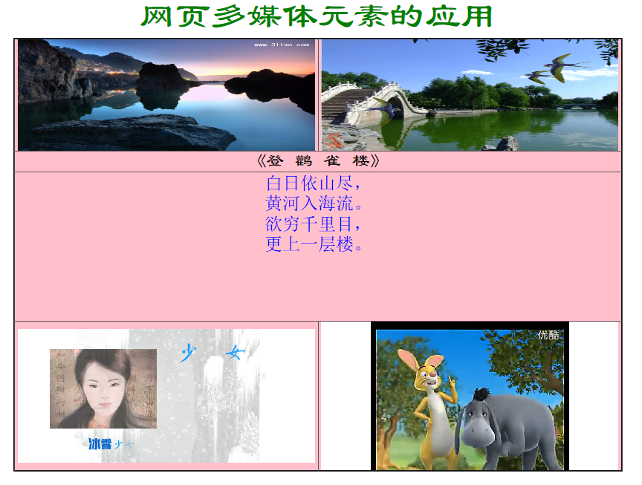
图5媒体播放网页界面
HTML：
<!DOCTYPE html>
<html lang="en">
<head>
<meta charset="UTF-8" />
<meta name="viewport" content="width=device-width, initial-scale=1.0" />
<title>媒体播放</title>
<link rel="stylesheet" href="../css/04.css" />
</head>
<body>
<div class="box">
<div class="item-video">
<video src="../flash/one.mp4" controls></video>
<video src="../flash/two.mp4" controls></video>
</div>
<h3 class="title">《 登 鹳 雀 楼》</h3>
<p class="item">白日依山尽，</p>
<p class="item">黄河入海流。</p>
<p class="item">欲穷千里目，</p>
<p class="item">更上一层楼。</p>
<div class="item-video">
<video src="../flash/three.mp4" controls></video>
<video src="../flash/four.mp4" controls></video>
</div>
</div>
</body>
</html>
CSS：
body {
background-color: pink;
}

div {
display: flex;
flex-direction: row;
}
div video {
width: 50%;
height: 300px;
}
.box {
display: block;
border: 1px solid black;
}
p,
h3 {
text-align: center;
}
.item {
color: blue;
}
.title,
.item-video {
border: 1px solid black;
}

（5）利用表格与媒体播放等功能制作图6所示的超链接下载网页（命名为“05-超链接下载.html”，并存放于webpage文件夹中）；
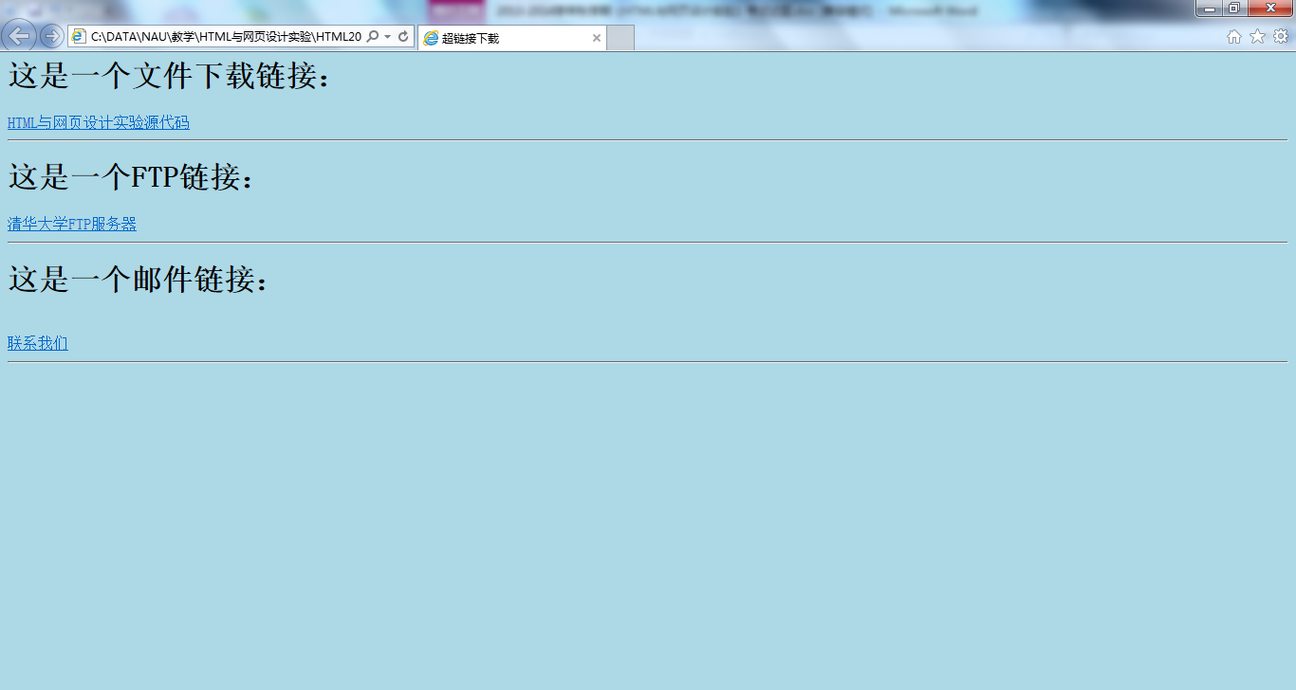
图6 超链接下载网页界面
HTML：
<!DOCTYPE html>
<html lang="en">
<head>
<meta charset="UTF-8" />
<meta name="viewport" content="width=device-width, initial-scale=1.0" />
<title>超链接下载</title>
<link rel="stylesheet" href="../css/05.css" />
</head>
<body>
<div>
<h1>这是一个文件下载链接</h1>
<a download="../data/HTML实验代码.zip">HTML与网页设计实验源代码</a>
</div>
<div>
<h1>这是一个FTP链接</h1>
<a href="https://mirrors.tuna.tsinghua.edu.cn/">清华大学FTP服务器</a>
</div>
<div>
<h1>这是一个邮件链接</h1>
<a href="https://mail.qq.com/">联系我们</a>
</div>
</body>
</html>
CSS：
body {
background: #add8e6;
}

div {
padding-bottom: 4px;
border-bottom: 2px solid black;
}
（6）利用CSS内部样式表与外部样式表等格式设置功能制作图7所示的CSS样式表（命名为“06-CSS样式表.html”，并存放于webpage文件夹中）。其中，通过调用内部样式表和外部样式表方式实现图7网页页面。
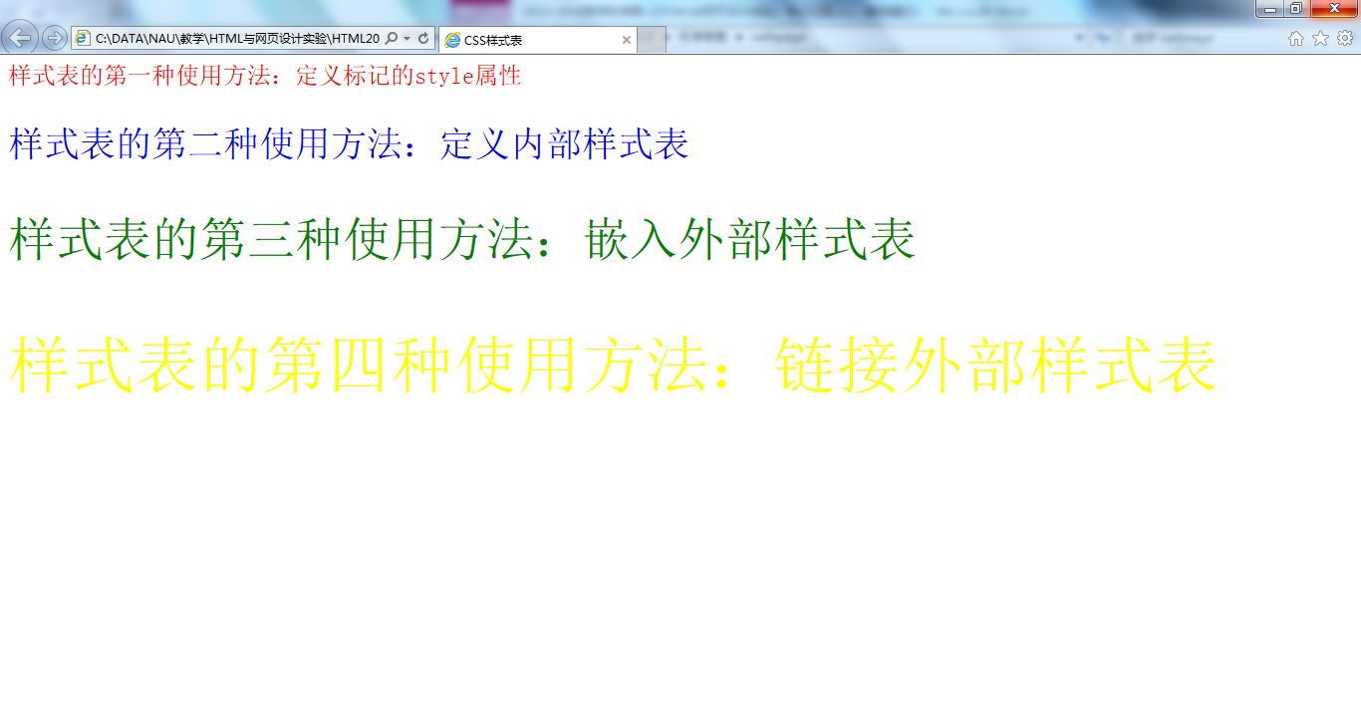
图7 CSS样式表网页界面
HTML：
<!DOCTYPE html>
<html lang="en">
<head>
<meta charset="UTF-8" />
<meta name="viewport" content="width=device-width, initial-scale=1.0" />
<title>CSS样式表</title>
<link rel="stylesheet" href="../css/06.css" />
<style>
@import url(../css/06-two.css);
</style>
<style>
#two {
color: skyblue;
font-size: 22px;
}
</style>
</head>
<body>
<p style="color: red">样式表的第一种使用方法：定义标记的style属性</p>
<p id="two">样式表的第二种使用方法：定义内部样式表</p>
<p id="three">样式表的第三种使用方法：嵌入外部样式表</p>
<p id="four">样式表的第四种使用方法：链接外部样式表</p>
</body>
</html>
CSS：
#three {
color: green;
font-size: 26px;
}

#four {
color: yellow;
font-size: 30px;
}

（7）利用框架和框架集功能，制作图8所示网页。其中，左侧导航树为html文件夹中的“01-班级网站导航条.html”；右侧上方为“班级公告”网页，右侧下方两个框架分别放置html文件夹中的“02-用户登录.html”和“04-媒体播放.html”两个网页。请在图8所示网页（即index.html）的源代码的各个框架源属性设置中，填写相应的正确的网页相对路径及文件名。
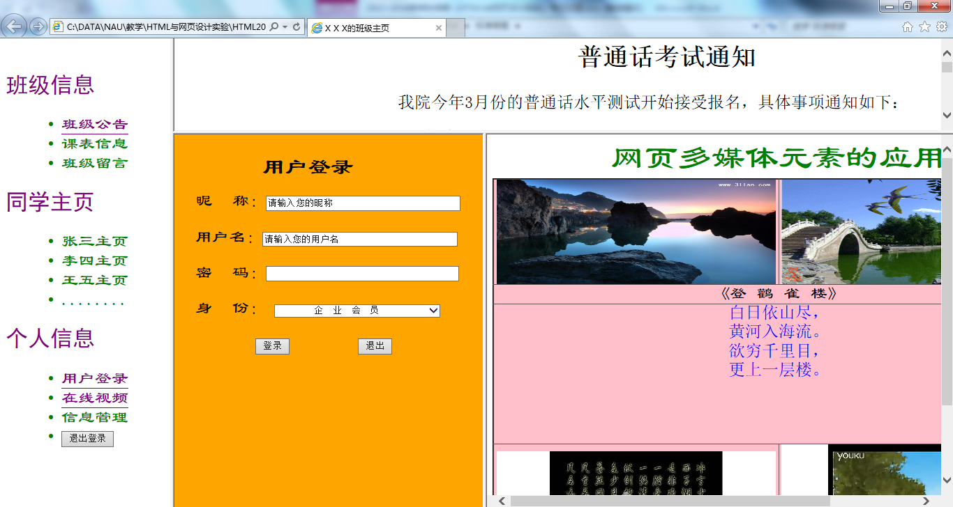
图8 班级主页界面
HTML：
<!DOCTYPE html>
<html lang="en">
<head>
<meta charset="UTF-8" />
<meta name="viewport" content="width=device-width, initial-scale=1.0" />
<title>Document</title>
<link rel="stylesheet" href="./css/index.css" />
</head>
<body>
<div class="left">
<iframe src="./html/01-班级网站导航条.html"></iframe>
</div>
<div class="right">
<h1>普通话考试通知</h1>
<p>我院几年3月份的普通话水平测试开始接受报名，具体事项通知如下：</p>
<iframe src="./html/02-用户登录.html" class="login"></iframe>
<iframe src="./webpage/04-媒体播放.html" class="media"></iframe>
</div>
</body>
</html>
CSS：
* {
margin: 0;
padding: 0;
}

body {
height: 100vh;
}
.left {
float: left;
width: 20%;
height: 100%;
}
.left iframe {
height: 100%;
width: 100%;
}
.right {
box-sizing: border-box;
float: left;
padding: 10px;
width: 80%;
height: 100%;
}
.right p,
.right h1 {
text-align: center;
margin: 30px;
}
.right .login,
.right .media {
height: calc(100% - 180px);
}
.right .login {
width: 30%;
}
.right .media {
width: 68%;
}
实践报告写作要求
实践报告要求围绕所学知识，结合实践内容，把相应网页的实现代码分别写在相应步骤下面，同时把所有实践文件打包保存；实践报告严禁弄虚作假、抄袭他人内容；实践报告需要查重，总文字复制比不能超过20%。

